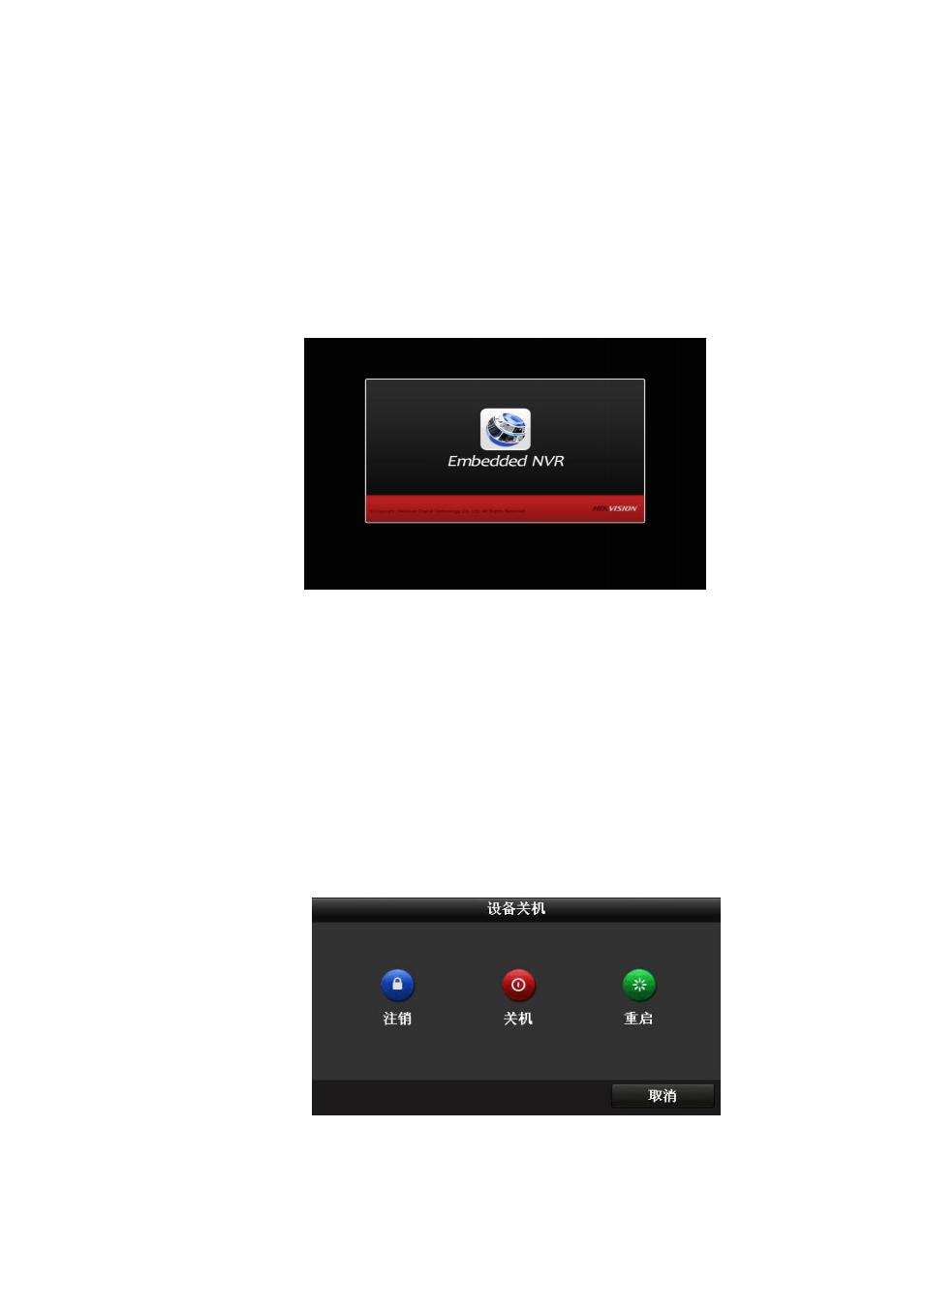

海康威视网络硬盘录像机操作说明

一、开机

具体开机步骤如下：

1、插上电源。

2、打开后面板电源开关。

3、设备开始启动，弹出 “开机”界面。

设备启动后， “电源”指示灯呈红色。

设备启动后，可画出手势解锁”L”或输入密码：a1234567进行配置，使设备正常工作。

二、关机

1、选择“主菜单 →设备关机”。

进入“设备关机”面，如图。

图4.2设备关机界面

2、单击“关机”，弹出提示窗口。

3、单击“是”，设备关机。
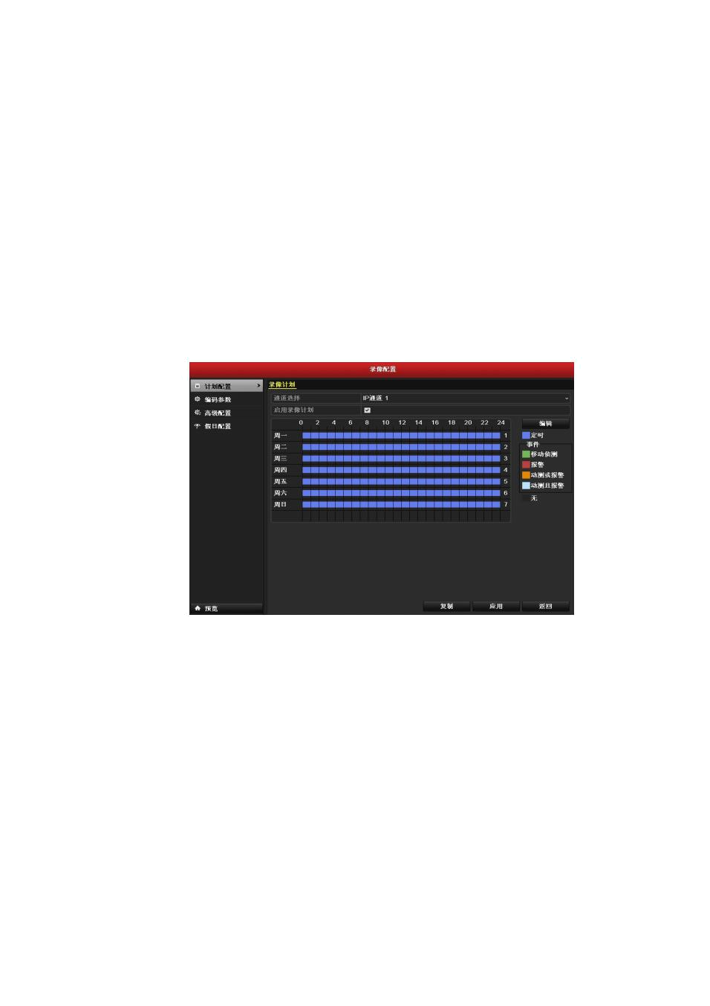

三、录像设置

具体操作步骤如下：

1、选择“主菜单 →录像配置 →计划配置”。

进入“录像计划”界面，如图。

2、选择要设置定时录像的通道。

3、设置定时录像时间计划表，具体操作步骤如下：

选择“启用录像计划 ”。

。

说明

设置完成后，该通道录像呈现 7×24小时普通录像状态，如图。

若其他通道与该通道录像计划设置相同，单击“复制”，勾选上其他通道或IP通道，将该通道的设置复制给其他通道。

上图 定时录像完成界面

4、单击“应用”，保存设置。

四、 回放：

常规回放即按通道和日期检索相应的录像文件，从生成的符合条件的播放条中，依次播放录像文件。

具体回放操作步骤如下：

1、选择“主菜单 →回放”。

进入“常规回放”界面，如图。
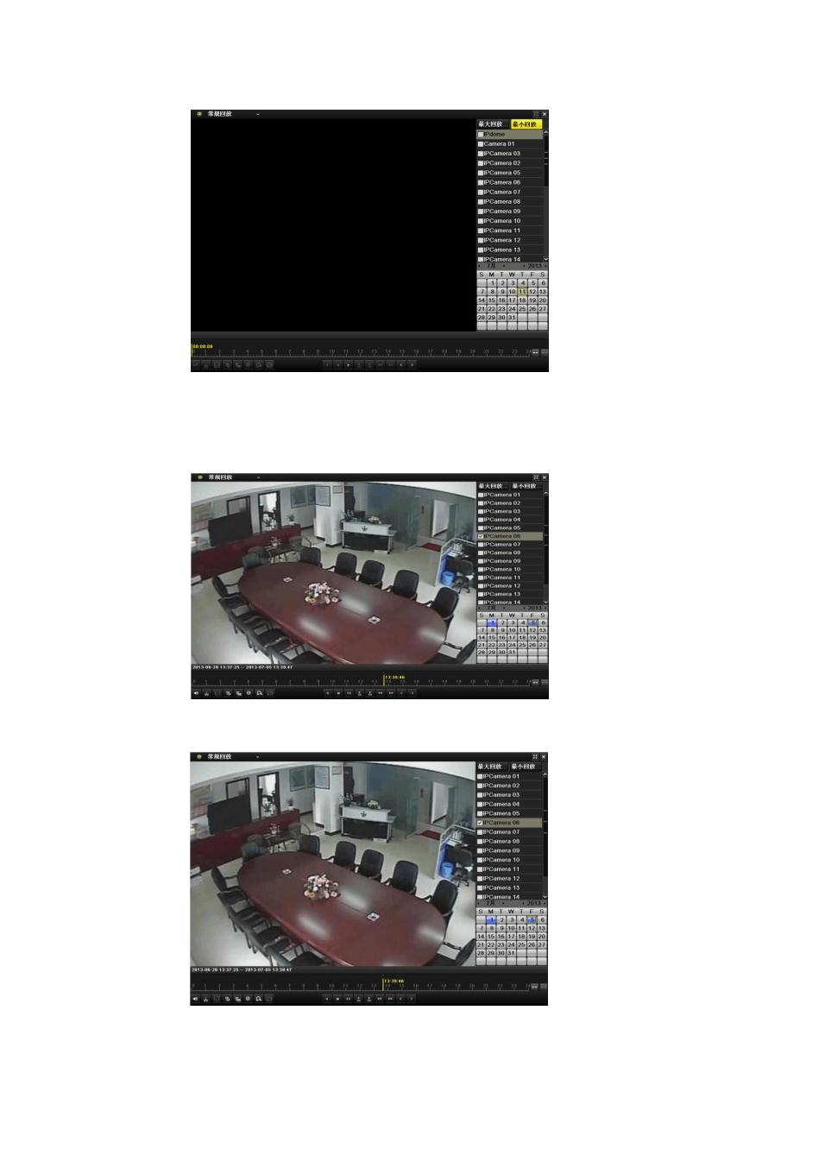

进入常规回放界面

2、选择录像回放的通道， 日历自动显示当前月份的录像情况。 录像信息显示界面，

如图。

录像信息显示界面

3、鼠标双击需要回放的日期，进入录像回放界面。录像回放界面，如图
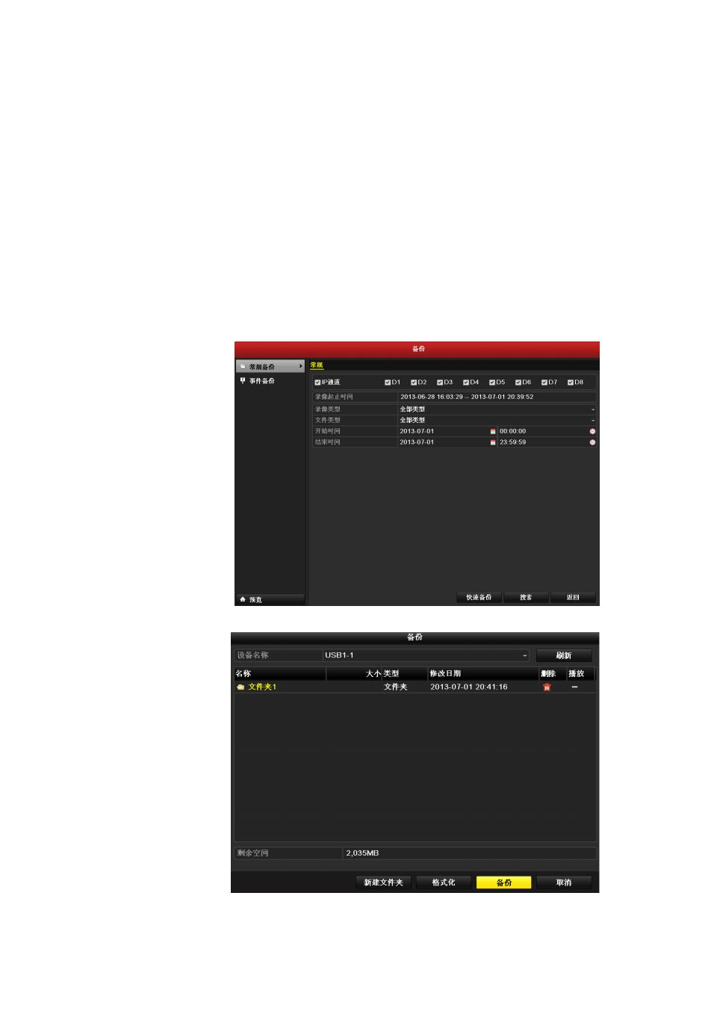

说明

最大支持16路同步回放，根据设备型号与路数的不同，回放性能不同。

支持多路4倍速回放

五、备份：

快速备份可快速将录像文件备份到存储设备上。

具体操作步骤如下：

1、选择“主菜单 →备份 →常规备份”。

进入“录像备份”界面，如图。

图 录像备份界面

2、选择需要备份的通道，单击 “快速备份”。

进入“备份”界面，如图 。

